Konzeption

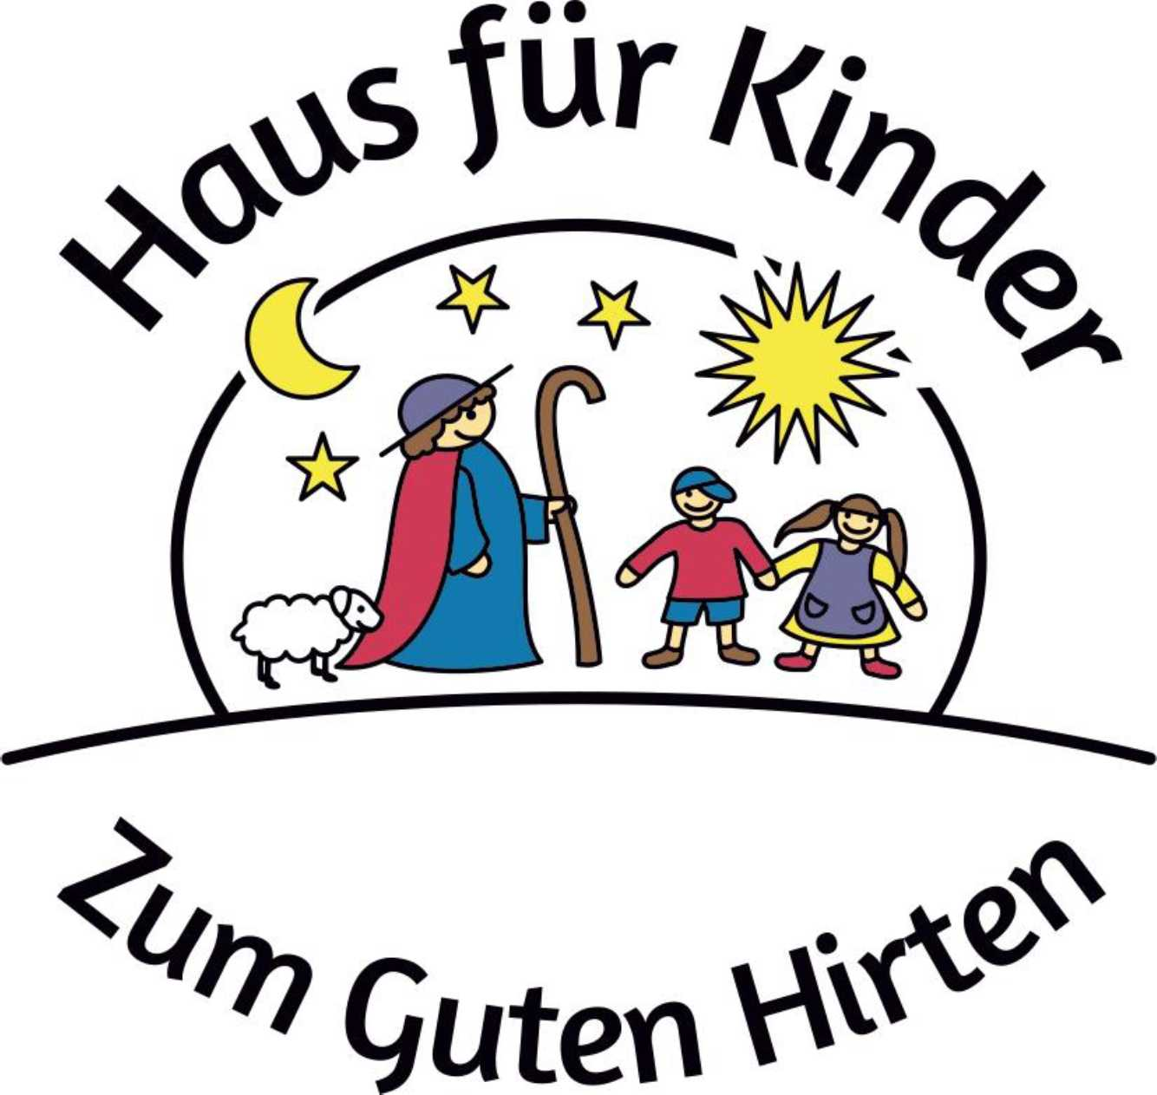

Schulstraße 10   
97348 Markt Einersheim

Telefon: 0 93 26 - 395

E- Mail: [kita.markteinersheim@elkb.de](mailto:kita.markteinersheim@elkb.de)   
Homepage: [www.kiga-me.de](http://www.kiga-me.de)

**Inhaltsverzeichnis**

1. Struktur und Rahmenbedingungen unserer Einrichtung
   1. Informationen zu Träger und Einrichtung
   2. Situation der Kinder und Familien in der Einrichtung und im Einzugsgebiet
   3. Unsere rechtlichen Aufträge
2. Orientierungen und Prinzipien unseres Handelns
   1. Unsere Kinderhausregeln als Menschenbild
   2. Unser Verständnis von Bildung Basiskompetenzen

Bildung als individueller und sozialer Prozess

* 1. Inklusion: Alle sind willkommen

1. Übergänge
   1. Eingewöhnung in unsere Einrichtung
   2. Interne Übergänge in unserem Haus für Kinder
   3. Der Übergang in die Schule
   4. Pädagogik der Vielfalt
      1. Differenzierte Lernumgebung

Spiel die Arbeit des Kindes

Auftrag der Erzieherin

Raumkonzept

Klare und flexible Tages- und Wochenstruktur

* + 1. Interaktionsqualität mit Kindern   
       Partizipation als Kinderrecht   
       Beschwerdemanagement
    2. Bildungs- und Entwicklungsdokumentation für jedes Kind
  1. Kompetenzstärkung der Kinder im Rahmen der Bildungs- und Erziehungsbereiche

Religiosität und Werteorientierung Emotionalität und soziale Beziehungen Sprache und Literacy Motorik

Mathematische Lernprozesse

Umwelt, Naturwissenschaft und Technik

Gesundheit und Lebenspraxis

Musik, Rhythmik und Tanz

Ästhetik und Kunst

Demokratie und Politik

* 1. Kooperation und Vernetzung

1. Bildungs- und Erziehungspartnerschaft mit den Eltern
2. Unsere Netzwerkpartner
3. Soziale Netzwerkarbeit bei Kindeswohlgefährdung
   1. Unser Selbstverständnis als lernende Organisation
      1. Unsere Maßnahmen zur Qualitätsentwicklung
      2. Weiterentwicklung unserer Einrichtung
   2. Nachwort
   3. Quellenangaben/ Literaturverzeichnis

**1. Struktur- und Rahmenbedingungen unserer Einrichtung**

1.1. **Informationen zu Träger und Einrichtung**

Herzlich Willkommen in unserer Kindertagesstätte „Zum guten Hirten"! Schön, dass Sie die Konzeption zur Hand nehmen. Hinter diesen Seiten steht viel Arbeit und noch mehr Kreativität. Die Verantwortlichen der Kindertagesstätte, das Team, die Geschäftsführung, aber auch der Kirchenvorstand haben sich intensiv damit befasst, denn wir alle wollen das Beste für Ihre Kinder.

Manches aus der Konzeption werden Sie vielleicht kennen. Natürlich erfinden wir mit jeder Konzeption das Rad nicht neu. Anderes wird neu für Sie sein, manches wird Sie vielleicht überraschen und letztlich wird es Dinge geben, die Sie selbst anders sehen. Konzeptionen sind immer Entwicklungen. Nicht alles, was in einer Konzeption überlegt worden ist, wird sich bewähren, deswegen muss eine Konzeption immer wieder überarbeitet werden. Das geht allerdings nur, wenn Sie sich daran aktiv beteiligen. Sollte Ihnen etwas nicht gefallen, dann lassen Sie es uns wissen und besser noch, sollte Ihnen etwas besonders positiv ins Auge stechen, dann nehmen Sie es nicht als selbstverständlich, sondern sagen uns das auch. Beides hilft. Das Team, aber auch ich selbst, sind für ein Gespräch bereit. Die Kontaktdaten finden Sie in dieser kleinen Handreichung.

Die Kirchengemeinde ist gerne Trägerin unserer Kindertagesstätte. Kinder sind wichtig oder wie sagt Jesus: „Wer das Reich Gottes nicht so annimmt wie ein Kind, der wird nicht hineinkommen" (Mk 10,16). Wir verstehen Kindertagesstätte als einen Lernort für uns Erwachsene, wo wir von unseren Kindern lernen, allem unverstellt und mit Freude entgegenzutreten, noch ohne Vorbehalte und voller Vertrauen, dass alles nur gut werden kann. Damit das möglich ist und unsere Kinder sich entwickeln, braucht es geschützte Räume, auch dafür steht unsere Kindertagesstätte.

Ihren Kindern und uns allen wünsche ich gute Erfahrung mit dem Haus für Kinder „Zum guten Hirten!

Ein Bild, das Himmel, draußen, Gebäude, Haus enthält.
Ihr

Ivo Huber, Dekan

**Jedes Haus hat seine Geschichte**

»Zum Guten Hirten« - so heißt das Haus für Kinder in Markt Einersheim. Der Name ist nicht nur Titel, sondern hat Bedeutung für unsere Arbeit in diesem Haus. Der Hirte ist an der Außenwand der Einrichtung angebracht und erinnert an das Gleichnis aus dem Neuen Testament: Christus als guter Hirte, der seine Schafe achtet und sich um sie sorgt. Im Kinderhaus wollen wir im täglichen Umgang miteinander nach diesem christlichen Vorbild die Bildung und Erziehung der Kinder gestalten.

Das Gebäude des heutigen Kinderhauses ersetzt den ursprünglichen Bau der Binnwerk'schen Stiftung in der Nürnberger Straße 4. Es wurde 1979 errichtet. Im Frühjahr 1988 erweiterte man den Kindergarten noch um einen Anbau für eine dritte Gruppe.

Als einer der ersten Kindergärten im Landkreis konnten wir wegen der großen Nachfrage nach Krippenplätzen im Januar 2008 eine Krippengruppe für Kinder von 10 Monaten bis 3 Jahren eröffnen. Ab Mai 2010 waren wir durch eine zusätzliche Kleinkindgruppe wieder 3- gruppig und gut belegt.

Im Frühjahr 2010 konnten wir unseren neu gestalteten Außenbereich einweihen; im Jahr 2010 wurde der Kindergarten im Zusammenhang mit der energetischen Sanierung renoviert.

Im September 2019 eröffneten wir zusätzlich eine zweite Krippengruppe im bestehenden Gebäude.

Im Juli 2022 bezogen unsere beiden Krippengruppen den neuen Anbau. Dieser ist ans bestehende Gebäude angegliedert. Im Oktober wurde dieser nach kurzer Probezeit eingeweiht.

Seit Januar 2023 befindet sich im Altbau noch eine 3te Kindergartengruppe.

Im Sommer 2023 beginnen wir mit der Umgestaltung unseres Gartens.

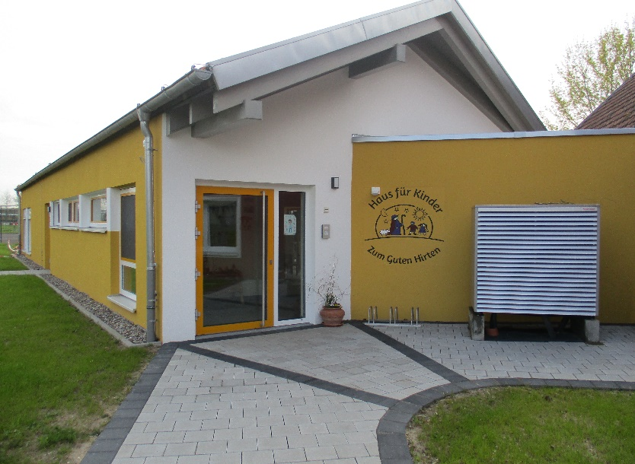

**Träger**

Träger des Markt Einersheimer Kindergartens war seit dem 19. Jahrhundert die Binnwerk'sche Stiftung. Seit dem Januar 2014 hat die Evangelische Kirchengemeinde Markt Einersheim die Trägerschaft übernommen.

Diese Stiftung geht auf die Geschwister Georg, Auguste und Luise Binnwerk zurück, die ihr Vermögen 1884 in eine Stiftung für ihren Heimatort Markt Einersheim eingebracht haben. Mit dem Geld sollte die Gemeinde - laut Urkunde- einen Kindergarten, eine Tagesstätte für schulpflichtige Kinder und ein Kinderheim für verwaiste, „von ihren Eltern verlassene und ganz verwahrloste Kinder" einrichten.

Die Kirchengemeinde wird sich dieser Aufgaben auf eine unserer Zeit angemessene Art annehmen. Die Binnwerksche Stiftung stellt ihr Gebäude zur Verfügung, für das sie auch in Zukunft verantwortlich bleibt.

Seit November 2017 ist Frau Dörte Gold als Geschäftsführerin für alle evangelischen Kindertagesstätten des Dekanats Markt Einersheim zuständig. Sie entlastet den Träger bzw. Dekan, arbeitet eng mit der Kita-Leitung zusammen und steht als Bindeglied zwischen Träger und Leitung der Einrichtung.

**Name, Anschrift, Kontaktdaten:**

Träger: Evangelische Kirchengemeinde

* Vertreten durch Dekan Ivo Huber, E-Mail: [dekanat.markteinersheim@elkb.de](mailto:dekanat.markteinersheim@elkb.de), Telefon: 09326/9799800 Kirchplatz 3 97348 Markt Einersheim
* Geschäftsführerin: Dörte Gold, E-Mail: [doerte.gold@elkb.de](mailto:doerte.gold@elkb.de), Handy: 0174/1685591 Dekanat Markt Einersheim, Kirchplatz 3 97348 Markt Einersheim
* Haus für Kinder „Zum Guten Hirten", Leitung: Claudia Kräutlein, Schulstr.10 97348 Markt Einersheim, E-Mail: [kita.markteinersheim@elkb.de](mailto:kita.markteinersheim@elkb.de)

Telefon: 09326/695 Web: [www.kiga-me.de](http://www.kiga-me.de/)

**Betriebserlaubnis**

Die Einrichtung hat derzeit laut Betriebserlaubnis

50 Kindergartenplätze und 24 Krippenplätze (Befristet noch dazu 20 Kigaplätze)

Unser Haus für Kinder umfasst derzeit 5 Gruppen, davon 3 Regelgruppen und

2 Krippengruppen.

Die Regelgruppen besuchen Kinder von 2,6 -7 Jahren, die Krippengruppen Kinder   
von 1 – 2,6/3 Jahren.

**Kinderhausteam**

In unserem Kinderhausteam arbeiten pädagogische Fachkräfte und pädagogische Ergänzungskräfte zusammen. Eine Erzieherpraktikantin unterstützt das Team, sowie Integrationshelferinnen, die Kinder mit besonderen Bedürfnissen begleiten.

Jedes Teammitglied bringt seine besonderen Fähigkeiten und Ressourcen in die pädagogische Arbeit mit ein, sodass ein multiprofessionelles Team entsteht.

Zwei Reinigungskräfte, ein Hausmeister/ Gärtner kümmern sich stundenweise um die Pflege, Sauberkeit und Instandhaltung des Kinderhauses.

**Schließzeiten**

Das Kinderhaus hat im August 3 Wochen geschlossen. An Weihnachten machen wir 2 Wochen Verschnaufpause. An Brückentagen, Betriebsausflug oder anderen Anlässen wird rechtzeitig die Schließung bekannt gegeben.

Haftungsausschluss:

Die geplanten Schließzeiten (vgl. Ziffer 5.1 und 5.2 der Ordnung für Tageseinrichtungen in evangelischer Trägerschaft / Anlage 1) sowie Schließungen von weniger als einem Monat (nach Ziffer 5.3 der o.g. Ordnung) führen nicht zur Minderung oder zum Wegfall des Elternbeitrags.

Der Träger ist bemüht, die Eltern frühestmöglich zu informieren und bei der Suche nach anderen Tageseinrichtungen behilflich zu sein.

Ein weitergehender Schadensersatzanspruch ist ausgeschlossen.

**Öffnungszeiten**

Kindergarten: Montag - Donnerstag 7.15 Uhr bis 16.30 Uhr   
 Freitag 7.15 Uhr bis 15.00 Uhr

Krippe: Montag – Donnerstag 7.15 Uhr bis 15.00Uhr  
 Freitag 7.15 Uhr bis 15.00 Uhr

Abholzeiten: 12.30 Uhr bis 13 Uhr

ab 13.45 Uhr bis Ende

**Kernzeit**

In der Kernzeit müssen alle Kinder anwesend sein. Unsere Kernzeit ist von 8.30 Uhr bis 12.30 Uhr.

**Mindestbuchungszeiten:**

Für das Kinderhaus gibt es folgende Mindestbuchungszeit:

Unsere Mindestbuchungszeit umfasst die Bring- und Abholzeit sowie die pädagogische Kernzeit, und ist festgelegt auf einen festen Zeitraum von 8.00 Uhr bis 13.00 Uhr.

Diese Mindestbuchungszeit 20-25 Stunden wöchentlich (entspricht 4-5 Stunden täglich) ist für alle Kinder zu buchen.

**Mittagessen**

Von unserem Caterer, Diakonie Kitzingen, beziehen wir täglich ein drei Gänge Menü. Die Kosten hierfür werden mit dem Beitrag eingezogen.

Kindergartenkinder, die länger als 13 Uhr gebucht sind, nehmen automatisch am warmen Mittagessen teil. Die Kitakinder essen um ca.12.00 Uhr und die zweite Essensgruppe um 12.45 Uhr. Die Krippenkinder essen ab ca.11.15 Uhr. Ab Herbst 2023 nehmen alle Krippenkinder-egal welche Buchungszeit-am warmen Mittagessen teil.

1.2. Situation der Kinder und Familien in der Einrichtung   
und im Einzugsgebiet

**Lage und Lebensumfeld**

Markt Einersheim ist ein Dorf mit ländlichem Charakter. Es liegt verkehrsgünstig direkt an der B8 zwischen Würzburg und Nürnberg. Der Bahnhof ist ca. 3 km entfernt. Einige namhafte Firmen sind hier ansässig. Dadurch erfährt Markt Einersheim großen Zuzug junger Familien. Unser Haus für Kinder liegt inmitten eines verkehrsberuhigten Wohngebietes. Neben unserem Haus befindet sich die Grundschule „Hellmitzheimer Bucht", Spielplatz, Bolzplatz, der Sportplatz und die Mehrzweckhalle. Auch Kinder aus anderen Ortsteilen besuchen unser Haus für Kinder.

Wir betreuen Kinder verschiedener Konfessionen und Nationalitäten. Die Kinder kommen aus unterschiedlichen innerfamiliären Lebensverhältnissen. So sind Einzelkinder aus Kleinfamilien, ebenso wie Geschwisterkinder aus größeren Familien vertreten.

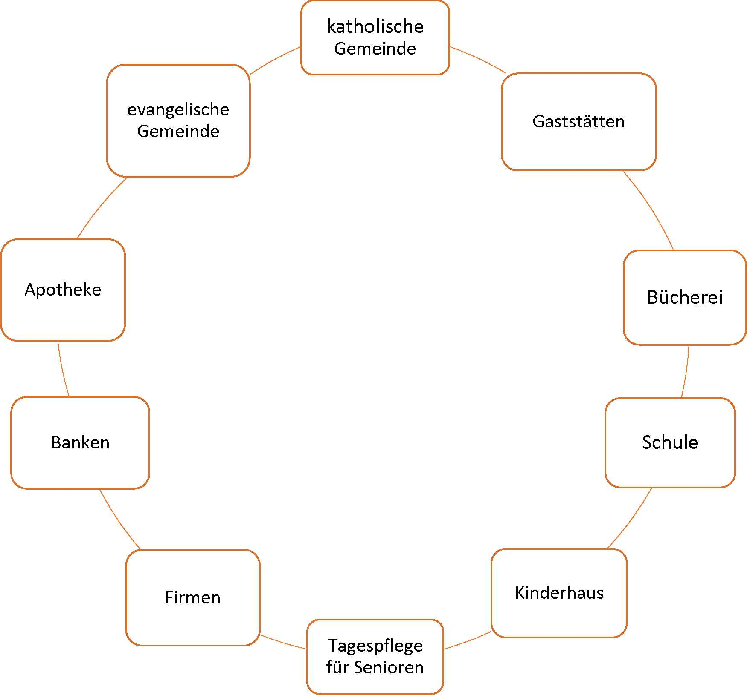

Rund um unseren Ort bieten sich viele Wiesenflächen und Heckenräume zum Springen, Spielen, Naturerfahrungen erleben und Erholen an.

Freizeitangebote in unserem Ort:

* Sportverein: Fußball, Volleyball, Tischtennis, Kinderturnen
* Bücherei
* Freibad im Ort, Hallenbad in der Nähe (Iphofen)
* Spielplätze
* 1 Bolzplatz
* Kindergottesdienst
* verschiedene Chöre, musikalische Angebote
* vielfältiges Vereinsleben

1.3. Unsere rechtlichen Aufträge

Das Recht auf Bildung von Anfang an wird in den bundesrechtlichen Rahmenvorgaben zur Förderung von Kindern in Tageseinrichtungen und Tagespflege sichergestellt.

Das 2005 eingeführte Bayerische Kinderbildungs- und Betreuungsgesetz (BayKiBiG) und dessen Ausführungsverordnung, tragen dem hohen Stellenwert der frühen Bildung Rechnung.

Das Bayerische Kinderbildungs- und Betreuungsgesetz, mit dem Bildungs- und Erziehungsplan, der U 3 Handreichung und die 2012 vom Landtag beschlossenen Bildungsleitlinien bilden neben dem deutschen Sozialgesetzbuch und der UN - Kinderrechtskonvention und der UN - Betreuungsrechtskonvention unsere gesetzliche Grundlage.

**2. Orientierungen und Prinzipien unseres Handelns**

2.1. Unser Menschenbild

**Kinderhausregeln als Menschenbild**

Ich gehe achtsam mit mir und der Umwelt um

Ich spüre, was ich fühle und hole mir Hilfe, wenn ich sie brauche

2.2. Verständnis von Bildung

**Basiskompetenzen**

Die Grundlage für körperliche und seelische Gesundheit, Wohlbefinden und Lebensqualität bilden sogenannte Basiskompetenzen. Basiskompetenzen sind grundlegende Fertigkeiten und Persönlichkeitsmerkmale, die das Kind befähigen, mit anderen Kindern und Erwachsenen zu interagieren und sich mit seiner Umwelt auseinander zu setzen. Sie sind Voraussetzung für lebenslanges Lernen.

**Diese Basiskompetenzen zu stärken ist das Leitziel der Bildungsarbeit.**

Nicht die Bildungsinhalte allein, sondern vor allem die Lernprozesse und deren Qualität rücken in den Focus. Kinder in ihren Kompetenzen zu stärken steht in allen Bildungsorten und bei allen Bildungsprozessen über dem gesamten Bildungsverlauf hinweg im Mittelpunkt.

Die Akzentsetzung der Bildungsziele verändert sich entsprechend dem individuellen Entwicklungsverlauf, den Bedürfnissen und Ressourcen des Kindes.

In den ersten Lebensjahren steht die Stärkung der Basiskompetenzen als Fundament für den weiteren Lern- und Entwicklungsprozess im Fokus. Personale, kognitive, soziale und emotionale Kompetenzen spielen eine wichtige Rolle. Diese sind die Voraussetzung auch für den Umgang mit Veränderungen und Belastungen und den Erwerb von lernmethodischer Kompetenz. Mit fortschreitender Entwicklung gewinnt, die auf bestimmte Inhaltsbereiche bezogene Sachkompetenz an Bedeutung.

Ein positives Selbstkonzept und hohe personale Kompetenzen erleichtern die soziale Interaktion und das Zusammenleben mit Anderen. Auch emotionale und soziale Kompetenzen beeinflussen die Lernfähigkeit positiv.

Zu den Entwicklungsaufgaben der ersten zehn Lebensjahre gehören das Kennenlernen von Gefühlen und deren Umgang damit, sowie auch die Wahrnehmung, Deutung und das Verstehen des emotionalen Erlebens anderer.

Sie bieten eine Grundlage dafür, dass ein Kind lernt sich in eine soziale Gemeinschaft zu integrieren, kontakt- und kooperationsfähig zu sein, sowie konstruktiv mit Konflikten umzugehen.

**Bildung als individueller und sozialer Prozess**

**Die soziale Interaktion**

Die soziale Interaktion ist ein zentrales Element des Wissensaufbaues: Kinder konstruieren ihr Weltverständnis durch den Austausch mit anderen. In diese Auseinandersetzung und Aushandlung weisen sie Bedeutung und Sinn zu. Bildung und Lernen finden somit im Rahmen kooperativer und kommunikativer Alltagshandlungen und Bildungsaktivität statt, an denen Kinder und Erwachsene gleichermaßen aktiv beteiligt sind.

Im Vordergrund steht das gemeinsame Erforschen der Bedeutung von Dingen, Ereignissen, sozialen Beziehungen, Phänomenen, Abläufen und Weltvorgängen.

Das bedeutet Sinneszusammenhänge zu entdecken, auszudrücken und mit anderen zu teilen, ebenso wie die Sichtweisen und Ideen anderer anzuerkennen und wertzuschätzen. Die Sicht des Kindes auf die Welt und seine Bildung, sein Wissen, Können und Verstehen sind das Ergebnis individueller und sozialer Prozesse.

Die Verantwortung für die Steuerung der Bildungsprozesse liegt bei den Erwachsenen.

**Ko-Konstruktion**

Wenn Erwachsene mit Kindern oder Kinder untereinander eine lernende Gemeinschaft bilden, entstehen ko-konstruktive Prozesse.

Dabei lernen Kinder:

* Dass sich ein Problem auf verschiedene Weise lösen lässt.
* dass sich Ideen austauschen, verwandeln und vermehren lassen
* dass sich Bedeutungen teilen, verhandeln, anreichern und vertiefen lassen
* dass es bereichernd ist, Sinnzusammenhänge gemeinsam zu erschließen

Grundlagen sind eine anregende Lernumgebung und eine lernende Gemeinschaft, in der sich Kinder wohl fühlen und die sie zum Austausch mit anderen einlädt. Diese Lernumgebung bietet aber genauso die Möglichkeit zum Rückzug, sowie zur Auseinandersetzung mit Lernangeboten, losgelöst von der Gruppe.

2.3 **Inklusion: Alle sind willkommen**

Bildungseinrichtungen sind Orte, an denen eine Vielfalt von individuellen Persönlichkeiten zusammentrifft.

Kinder unterscheiden sich im Hinblick auf

* Alter und Geschlecht,
* Temperament, Stärken,
* Begabungen und Interessen,
* Lern- und Entwicklungstempo,
* spezifische Lern- und besondere Unterstützungsbedürfnisse,
* den kulturellen und sozioökonomischen Hintergrund.

Inklusion zielt auf eine Lebenswelt ohne Ausgrenzung. Im Mittelpunkt steht die Anerkennung von Unterschiedlichkeit zwischen Menschen auf der Basis elementarer Gleichheit.

Grundlage einer inklusiven Pädagogik ist das Recht aller Kinder auf gemeinsame Bildung und Erziehung. Inklusive Pädagogik orientiert sich an individuellen Entwicklungs- und Bildungsbiographien der Kinder.

Voraussetzung ist eine wertschätzende Haltung der Erwachsenden gegenüber jedem Kind und seiner Familie.

Gleichzeitig ist es von großer Bedeutung, dass jedes Kind anhand seiner Bedürfnisse die passende Bildungsbegleitung erhält und somit Chancengerechtigkeit realisiert wird.

**Lieber Mensch,**

wenn du mir begegnest, bist du in diesem Moment der wichtigste im Kinderhaus.

Du darfst traurig und fröhlich sein,

du streitest und versöhnst dich wieder,

du wächst und entwickelst dich in deinem eigenen Tempo

du hast die Freiheit, eigene Entscheidungen zu treffen,

gehe jedoch achtsam und respektvoll mit dieser Freiheit um.

Schätze die Vielfalt die dich umgibt. Wage es, sie für dich zu nutzen.

Lass andere Meinungen gelten und habe Mut zu deiner eigenen zu stehen.

Sei dir bewusst, dass wir dies alles als Geschenk Gottes erhalten haben und es so einander weitergeben können.

(Gedanken aus dem Weltkinderhaus, Würzburg)

**3. Übergänge**

Bevor ihr Kind zu uns in die Einrichtung kommt, kommen sie zur Anmeldung ins Kinderhaus.

Unser Anmeldetag ist meist im Februar und wird über die Ortsinfo und die Homepage bekanntgegeben.

Hier wird ihnen der Betreuungsvertrag ausgehändigt und erste Fragen bezüglich der Betreuung können gestellt werden.

Außerdem können Sie sich vorab auf unserer Homepage informieren.

Kurz bevor ihr Kind zu uns ins Haus kommt, wird es ein Eingewöhnungsgespräch geben mit einer Bezugserzieherin. Hier haben sie die Möglichkeit, die Räumlichkeiten kennenzulernen und ungeklärte Fragen zu stellen.

3.1. Eingewöhnung in unsere Einrichtung

Die Eingewöhnungszeit ist von Kind zu Kind ganz individuell. Deshalb treffen wir gemeinsam zeitliche und inhaltliche Absprachen mit den Eltern.

Um die Zeit des „Loslassens" für Kinder und Eltern so stressfrei wie möglich zu gestalten, benötigen wir Ihre Unterstützung. Planen Sie genügend Zeit für diesen einfühlsamen Prozess ein. Jedes Kind hat sein eigenes Tempo.

**Eingewöhnung**

Unsere Orientierungshilfe hierbei ist in der Krippe das Berliner Modell.

**3- tägige Grundphase:**

Die Eltern sind mit Ihrem Kind 1-2 Stunden in der Einrichtung. Sie gehen dann gemeinsam nach Hause.

**Ca. 4.Tag:**

Nach dem gemeinsamen Aufenthalt erfolgt der erste Trennungsversuch. Die Eltern holen dann das Kind ab und gehen nach Hause.

**Stabilisierungsphase:**

Die Erzieherin kümmert sich um das Kind (z.B. Wickeln). Die Trennungsphase wird erweitert. Die Eltern befinden sich noch in der Einrichtung.

**Schlussphase:**

Ihr Kind nimmt nun am Tagesgeschehen teil, lässt sich trösten, spielt und hat schon eine Bindung zu einer Fachkraft aufgebaut. Die Eltern sind nicht mehr in der Einrichtung, sollten jedoch telefonisch erreichbar sein, falls ihr Kind sie braucht.

Nach der Eingewöhnung können anfangs noch individuell abgesprochene Zeiten ausgemacht werden.

Aller Anfang ist schwer, für Kinder und auch für Eltern (deshalb dürfen auch mal Tränen fließen).

3.2. Interne Übergänge in unserem Haus für Kinder

**Übergang von der Krippe in die Regelgruppe**

* Die Eltern der Krippenkinder werden rechtzeitig über den anstehenden Wechsel informiert und bekommen ein Informationsblatt.
* Der Übergang erfolgt schrittweise, anfangs in Begleitung einer Bezugsperson aus der Krippe in die jeweilige Gruppe:
  + Freispiel im Garten oder in den Gruppen
  + Teilnahme am gemeinsamen Morgenkreis oder beim Essen im Restaurant
  + In der Bewegungsbaustelle (ohne Bezugsperson)
  + Auf Wunsch der Kinder darf der Vormittag in der jeweiligen Gruppe verbracht werden.
* In der Freispielzeit sind beide Krippenräume für alle Kinder (nach Absprache) zum Spielen geöffnet.

3.3. Der Übergang in die Schule

Eine wichtige Voraussetzung ist eine gute Kooperation mit der Schule.

* Einmal wöchentlich findet eine Vorschulaktion statt
* Die Vorschüler singen beim Schulanfangsgottesdienst in der Kirche
* Die Vorschulkinder besuchen die Schule, z.B. zur Monatsfeier, Schulschnupperstunde
* Hospitation der Erzieher in der 1. Klasse
* Rauswurf der Vorschulkinder
* Die Kooperationslehrerin kommt regelmäßig in das Kinderhaus
* Abschlussabend der Vorschüler

**4. Pädagogik der Vielfalt**

4.1. Differenzierte Lernumgebung

**Spiel, die Arbeit des Kindes**

Kinder sind aktive Lerner. Sie haben große Freude an Herausforderungen, fragen unermüdlich nach und beschäftigen sich mit Hingabe mit Dingen, die sie entdecken.

Freie Bildungs- und Spielezeit ist für die Kinder ein Zeitraum, in dem sie für sich bestimmen

* wo
* was
* womit
* und mit wem
* wie lange sie spielen wollen.

Das Kind agiert in der freien Bildungszeit seine Wünsche, Vorstellungen und Bedürfnisse aus. Es verarbeitet seine Lebenserfahrungen und Erlebnisse.

Das Spiel ist für das Kind das Mittel zur Lebensbewältigung. Genauso wichtig sind, das Umsetzen von Ideen, der Aufbau sozialer Kontakte, das Erschließen der Umwelt, der Umgang mit verschiedenen Materialien und das Erfahren von Regeln und Grenzen.

**Um dies den Kindern in unserem Haus individuell zu ermöglichen, handeln wir nach dem Konzept der offenen Arbeit.**

**Auftrag der Erzieherin**

Unsere zentralen Aufgaben als Pädagoginnen und Pädagogen sind:

* Planung und Gestaltung optimaler Bedingungen für Lern- und Bildungsprozesse.
* Bildung und Erziehung im Sinne des christlichen Welt- und Menschenbildes

Unsere Haltung ist geprägt von:

* Wertschätzung
* Kompetenzorientierung
* Dialog
* Partizipation
* Experimentierfreudigkeit und Forschergeist
* Fehlerfreundlichkeit
* Offenheit und Flexibilität
* Selbstreflexion

Systematische Beobachtung und Dokumentation der Lern- und Entwicklungsprozesse des Kindes werden erstellt. Dokumentationen entstehen auch direkt aus der handelnden Auseinandersetzung der Kinder mit einem Thema oder Gegenstand. Portfolios und Lerngeschichten geben Einblicke in Interessen, Kenntnisse und Fähigkeiten eines Kindes. Auch für Kooperationen und Gespräche mit Eltern bilden Portfolios eine anschauliche, Kind bezogene Grundlage.

**Raumkonzept**

Kinder lernen, denken, erleben und erfahren die Welt nicht in Fächern oder nach getrennten Bereichen. Ihr Lernen ist immer vernetzt. Die folgenden Bildungsbereiche greifen ineinander und weisen vielfältige Querverbindungen auf. Den Kindern stehen folgende Bildungsräume zur Verfügung:

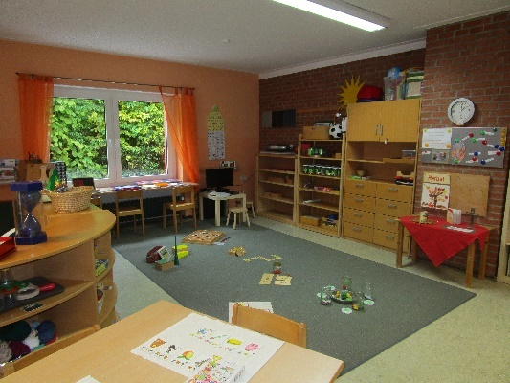Sonnengruppe *(Regelgruppe):*

* Tisch für Tischspiele, Puzzle
* Rückzugsmöglichkeit
* Sprachmaterial
* Kinderbüro
* Maltisch
* Rückzugsmöglichkeit
* Leseecke
* Montessori-Material -Sprache

**Mondgruppe** *(Regelgruppe):*

* Leseecke
* Spiele- und Puzzle
* 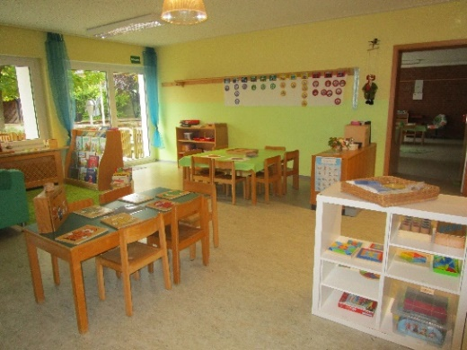Mathematisches Material/Montessori

Zahlen

Mengen

Formen

Gewichte

* Puppenwohnung im Nebenraum
* Maltisch

**Flur: Tierheim**

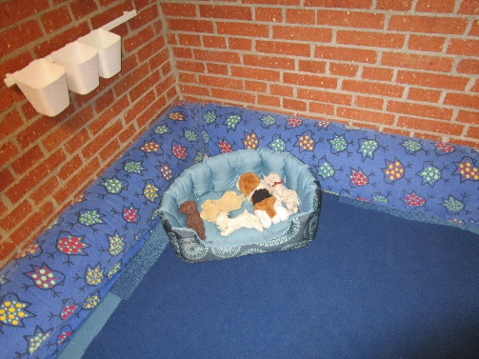

Aktionsfläche im Moment als „Tierheim“ genutzt-wechselnde Ecke-je nach Projekt

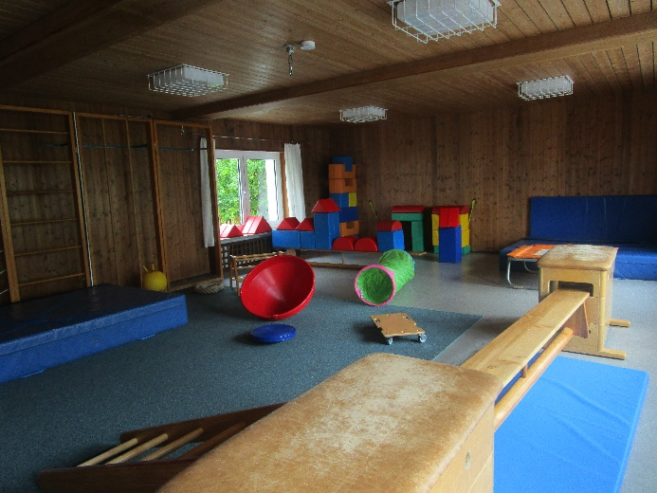Turnhalle

* Bewegungsbaustelle
* Turnen
* Klettern
* Springen
* Hüpfen
* Balancieren

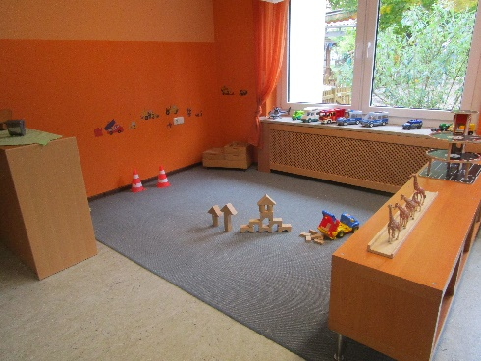Regenbogengruppe

* Kugelbahn
* Duplo Eisenbahn
* Bausteine
* 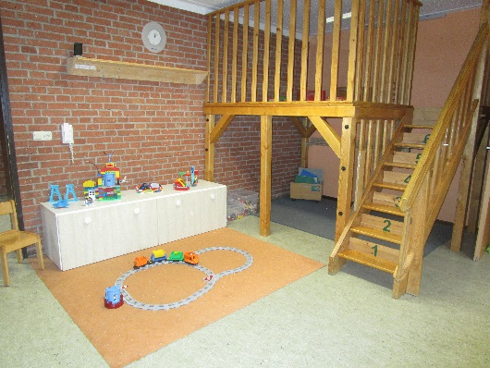Lego
* Baufahrzeuge
* Übung des täglichen Lebens-Montessori

Mittagsrestaurant in der Regenbogengruppe

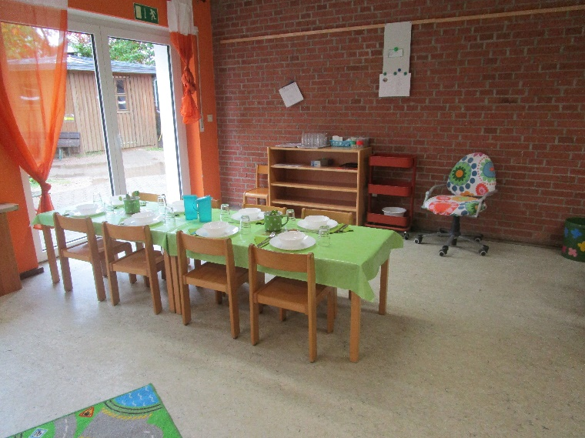

**Garten:**

* Wasserspielplatz
* Pavillon
* 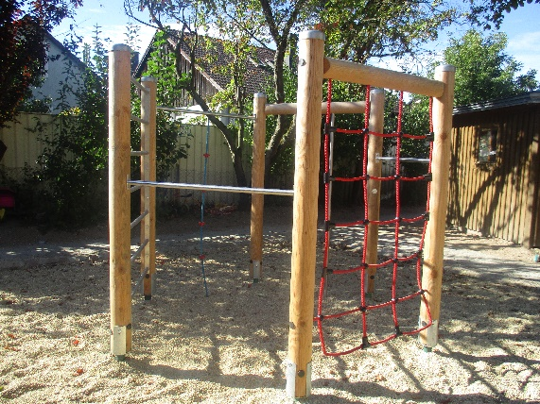Outdoorküche
* Spielhaus
* Rutsche am Erdhügel

Schaukeln

* Fahrzeuge
* Wippe

Tipi

* Malbereich
* Sandkasten mit Sandspielsachen
* Klettergerüst

Bücherei:

Ein Bild, das Text, drinnen, Wand, Regal enthält.
Ein Bild, das Text, Regal, Buch, drinnen enthält.
Die Bücherei mit einer großen Auswahl an Kinder- und Fachbücher sowie Regelspielen wird regelmäßig von den Kindern genutzt.

Zudem finden hier die Entwicklungsgespräche mit den Eltern statt.

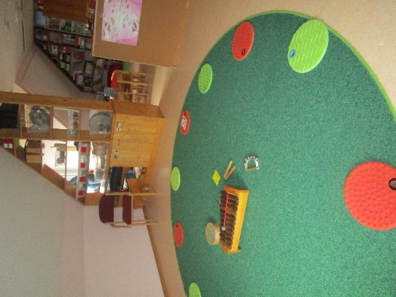**Musikzimmer:**

Ein Bild, das drinnen, Wand, grün, Poolbillardtisch enthält.
Ein Bild, das drinnen, Wand, grün, Poolbillardtisch enthält.

Dieses befindet sich im Obergeschoss und wird für vielfältige musikalische Angebote genutzt.

**Restaurant:**

* Vormittags entscheidet jedes Kind, wann und mit wem es zum Frühstück geht
* Appetitlich angerichtetes Obst und Gemüse aus dem Schulobstprogramm steht auf dem Tisch bereit,sowie Milch, Tee, Wasser und Apfelschorle
* 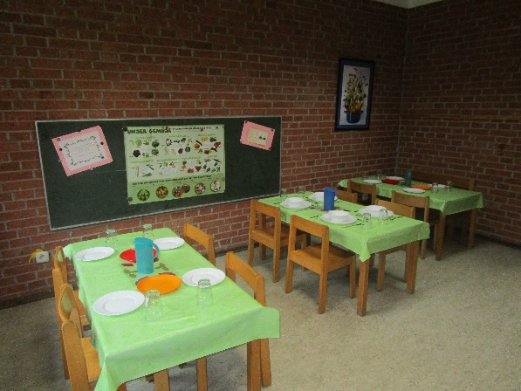Selbstverständlich steht auch in allen anderen Räumen eine Auswahl an Getränken parat.

**Küche:**

* Für alle hauswirtschaftlichen Tätigkeiten

**Bäder im Regelbereich**

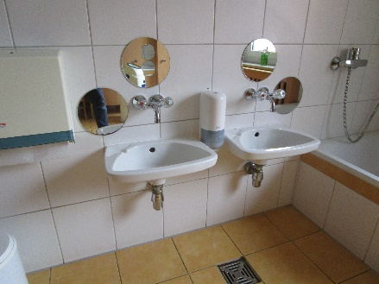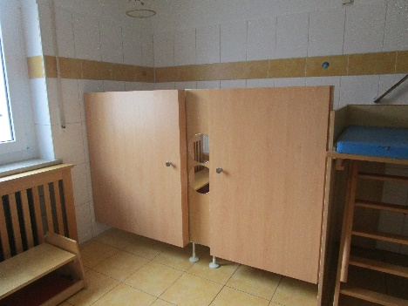Ein Bild, das drinnen, Boden, Wand, Fenster enthält.

Für die tägliche Hygiene.

**Büro:**

Für alle Verwaltungsaufgaben, Gespräche und Anmeldung.

**Werkstatt/Bastelzimmer:**

* Vielfältige Materialien zum künstlerischen Arbeiten,
* Maltafel /Staffelei für Arbeiten im Stehen
* Mit Werkzeugen aller Art zum handwerklichen Tun
* Holz und Alltagsmaterial stehen zur Verfügung.

Ein Bild, das Text enthält.
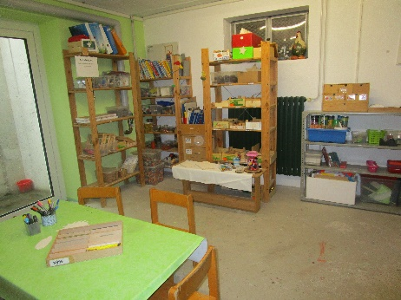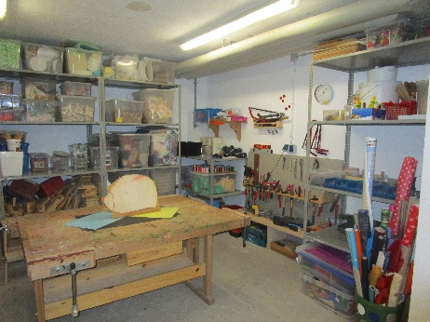

Forscherlabor

Zum Experimentieren und Forschen

Ein Bild, das Text, drinnen, Boden, Wand enthält.

In jedem Bildungsraum begleitet mindestens eine Pädagogin die Kinder in ihrem Lernprozess. Beim Wechsel eines Bereichs gibt das Kind in seiner jeweiligen Stammgruppe Bescheid. So bleibt die Aufsichtspflicht gewahrt

Herzlich Willkommen im **Krippenanbau,**

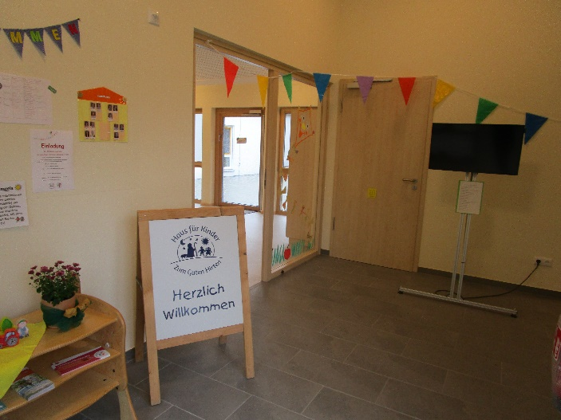

**Elternwarteraum**

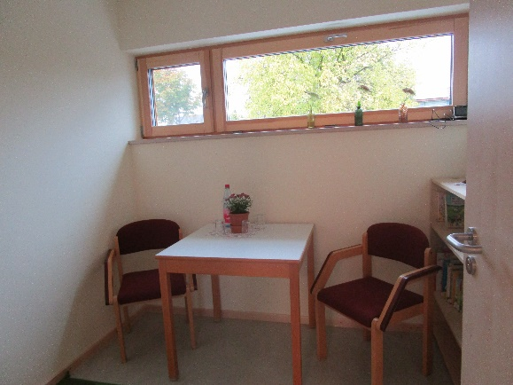Für unsere Eltern bei der

Eingewöhnung,

für Elterngespräche

Ein Bild, das draußen enthält.

**Krippengarten**

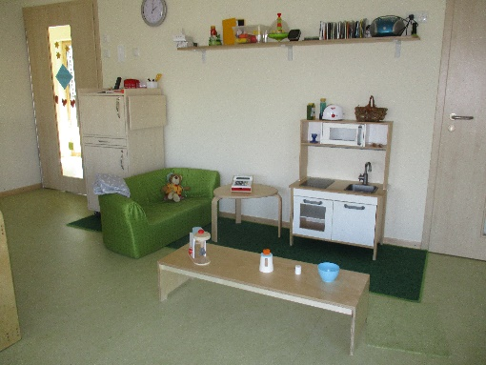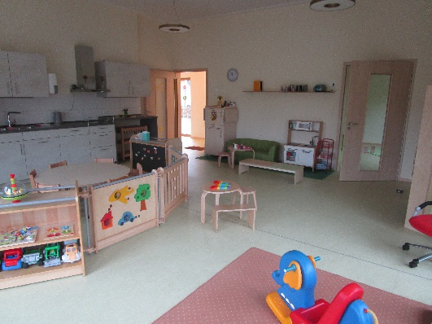**Sternengruppe** *(Krippengruppe):*

* Lesesofa
* Montessori Bereich
* Mal- und Knettisch
* Spiele, Puzzle
* Fahrzeuge
* Geschichtensäckchen
* Aktionskisten

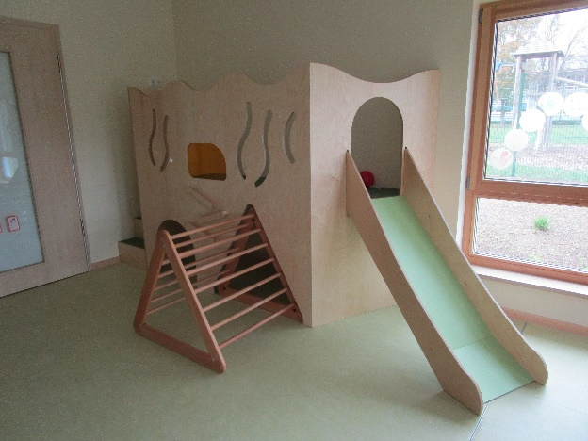

Einbaute mit Bewegungselementen

von Emmi Pickler

mit eigenem Krippenspielplatz:

* Spielhaus
* Kletterturm mit Rutsche
* Matschbecken
* Sandkasten
* Hängematte

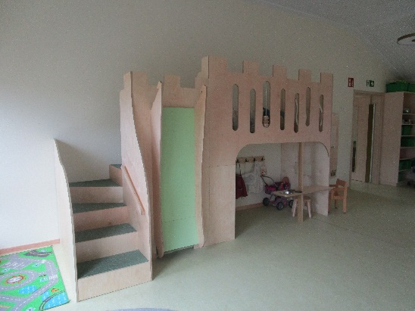**Sternschnuppengruppe** *(Krippengruppe):*

* Einbaute mit Rollenspielbereich
* Kinderbüro
* Küche und Verkaufsladen
* Rutschbahn

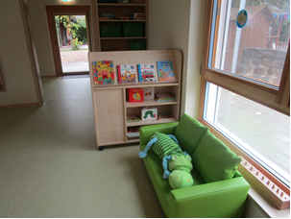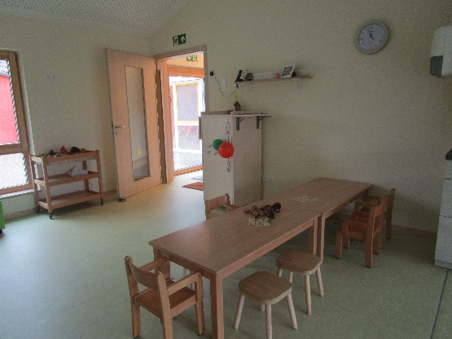

Mal- und Kreativtisch Lesesofa

**Sternschnuppengruppe: Aktivraum/Schlafraum 2**

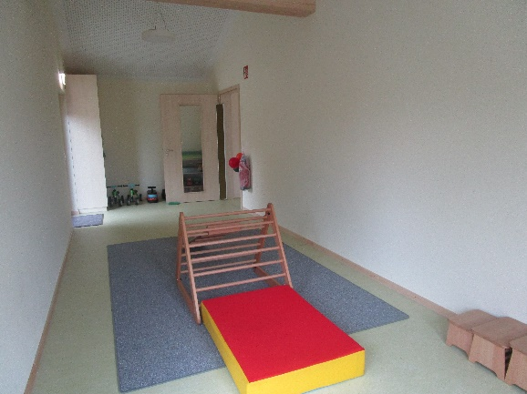

mit wechselnden Bewegungselementen

**Krippenschlafraum:**

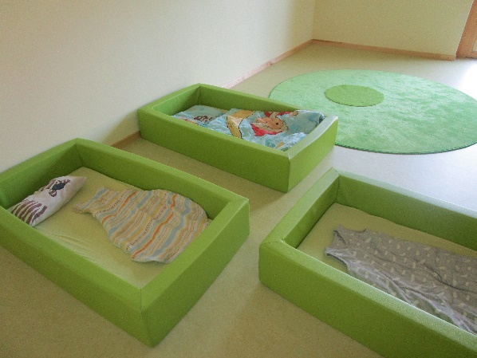

Stapelbares Bett mit eigener Bettwäsche

**Gemeinsames 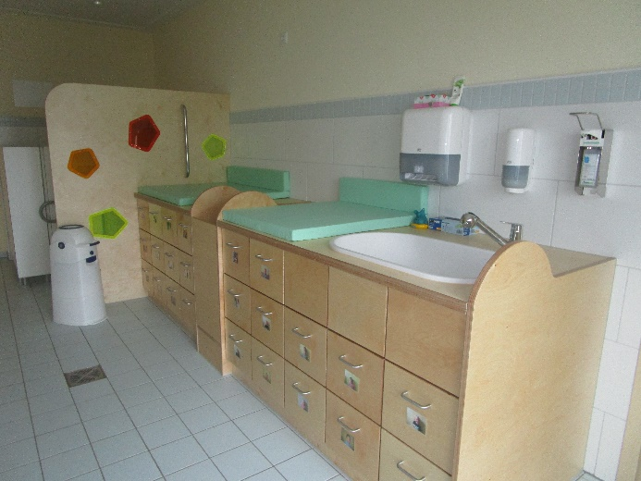Krippenbad**

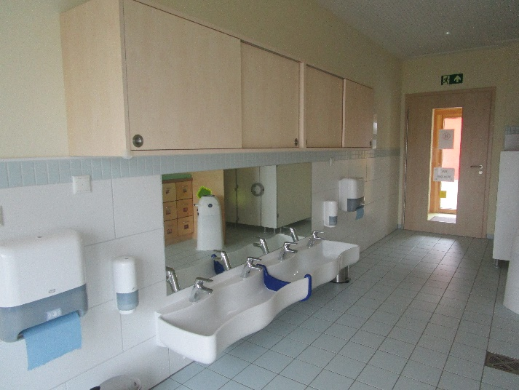

Für alle Stufen der Sauberkeitserziehung   
 und die tägliche Hygiene.

**Klare und flexible Tages - und Wochenstruktur**

* Jeder Tag hat einen für die Kinder verlässlichen Orientierungsrahmen.
* Trotz aller Struktur arbeiten wir situationsorientiert und handeln nach den Bedürfnissen der Kinder
* Der Tag beginnt um 7.15 Uhr in der Krippengruppe, die als Auffanggruppe für alle Kinder bis 8 Uhr dient.

**Tagesablauf in den Kindergartengruppen**

8.00 - 8:30 Uhr: Ankommen

* Eltern verabschieden sich von ihrem Kind in der Garderobe und bringen es zur Gruppentüre, wo es die Erzieherin in Empfang nimmt.
* Ab 8 Uhr sind die Gruppenräume mit den verschiedenen Bildungsbereichen und das Restaurant geöffnet

9:00 Uhr: wir beginnen den Tag mit einem gemeinsamen Morgenkreis in der Stammgruppe

* Nach dem Morgenkreis geht die freie Bildungszeit weiter. Weitere Bildungsräume werden geöffnet.
* Projektarbeit durch das Fachpersonal.
* Jeden Tag bewegen wir uns an der frischen Luft im großen Garten.
* Kinder, die nur den Vormittag im Haus für Kinder verbringen, müssen bis 13:00 Uhr abgeholt sein.

12:00 Uhr/12.45 Uhr: gemeinsames Mittagessen

Anschliessend ruhen die Kinder aus bei ruhiger Musik, Massage, Traumreise, Geschichte…

* Zwischen 13:00 Uhr und 13:45 Uhr bleibt unsere Haustür geschlossen, damit die Kinder in der Ruhephase nicht gestört werden.

An den Nachmittagen finden verschiedene pädagogische Angebote statt. Die Kinder entscheiden sich partizipativ für oder gegen die Angebote. Parallel sind Bildungs- und Erfahrungsbereiche geöffnet, welche sie wählen können.

Um 16:30 Uhr schließt unser Haus, freitags um 15 Uhr.

**Tagesablauf in den Krippengruppen**

8.00 - 8.30 Uhr Bringzeit

Ab 8.00 Uhr freie Bildungszeit mit offener Verbindungstüre

Ca. 8.45 Uhr Morgenkreis

Danach gemeinsames Frühstück

Wickeln und Toilettengang (nach Bedarf)

10.00 Uhr freie Bildungszeit in beiden Gruppenräumen und im Garten

Einzelarbeit und Kleingruppen

11.15 - 12.00 Uhr warmes Mittagessen für Schlafkinder / zweites Frühstück wer mag

Wickeln nach Bedarf, anschließend Abholzeit

11.15 - 13.00 Uhr Gartenzeit oder freie Bildungszeit für Kinder, die bis 13.00 Uhr abgeholt werden

12.00 Uhr Mittagsschlaf bzw. -ruhe für alle.

Trotzdem wird der individuelle Schlafrhythmus jedes Kindes beachtet.

Bis 15.00 Uhr freie Bildungszeit und Abholzeit

Der Tag in der Krippe endet täglich um 15.00 Uhr.

4.2. Interaktionsqualität mit Kindern

**Partizipation als Kinderrecht**

Kinder haben ein Recht auf Beteiligung und Mitbestimmung. Es ist zugleich ein Recht sich nicht zu beteiligen. Alle Kinder haben die Möglichkeit, ihre Interessen, Wünsche, Hoffnungen und Ängste oder Probleme überall dort einzubringen, wo es um ihre Belange geht.

Beispiele für partizipatives Arbeiten bei uns im Haus:

* Kinderkonferenz zur Abstimmung eines Projekt- Themas
* Freie Entscheidung über die Teilnahme an pädagogischen Angeboten oder Projekten
* Essenssituation: das Kind entscheidet, wann, was und wieviel es isst
* Wickelsituation: Kind darf wählen von welcher Pädagogin es gewickelt wird
* Kreatives Angebot: Kind entscheidet welches Angebot und ob es möchte

Die Kinder dürfen mit vorher festgelegten Vereinbarungen und vorheriger Absprache mit den Erzieherinnen alleine im Garten oder der Turnhalle spielen.

**müssen – sollen oder können - wollen**

Wenn ich nur darf, wenn ich soll, aber nie kann, wenn ich will, dann kann ich auch nicht, wenn ich muss.

Wenn ich aber darf, wenn ich will, dann mag ich auch wenn ich soll und dann kann ich auch wenn ich muss.

Denn merke:

Die können sollen, müssen auch wollen dürfen.

(Johannes Conrad, Schriftsteller und Philosoph)

**Beschwerdemanagement**

Eine Beschwerde ist eine Mitteilung über eine unerwünschte Situation oder ein Fehlverhalten.

Kinder und Eltern haben bei uns die Möglichkeit, mit ihren Sorgen, Beschwerden und Anliegen jederzeit zu uns zu kommen. Der Fokus liegt bei uns auf der selbsttätigen Lösungsfindung und - Umsetzung.

Beschwerdemöglichkeiten bei uns im Kinderhaus:

* Kinderkonferenz
* Persönliches Gespräch
* Gefühlsgläser und andere pädagogische Methoden
* Kinderbefragung
* Elternumfrage

Strukturierung:

* Beschwerden bewusst wahrnehmen/ identifizieren
* Beschwerde annehmen und herausfinden, um was es dem Kind geht
* Beschwerde konkretisieren und entsprechende Schritte einleiten
* Beschwerde bearbeiten und Ergebnisse an den Beschwerdeführer (das Kind) rückmelden
* Lösungen verbindlich umsetzen
* Kinder über Prozesse seitens der Erwachsenen informieren
* Zeitnahe Bearbeitung, Rückmeldung und Umsetzung sicherstellen

4.3. Bildungs- und Entwicklungsdokumentation für jedes Kind

Die Bildung und Entwicklung des Kindes dokumentieren wir anhand von:

* Beobachtungsbögen:
  + Zur positiven Entwicklung und Resilienz im Kindergartenalltag (Perik)
  + Sprachentwicklung - Literacy bei deutschsprachig aufwachsenden Kindern (Seldak)
  + Sprachverhalten und Interesse an Sprache bei Migrantenkindern in Kitas (Sismik)
* In Ergänzung Beller und Beller, Münsteraner Entwicklungsbogen
* Dokumentationsordner in verschiedenen Bildungsbereichen
* Portfolio-Ordner für jedes Kind mit Bildungs- und Lerngeschichten

Weiterhin dokumentieren wir:

* + Elterngespräche
  + Konfliktgespräche
  + Gespräche mit Fachdiensten
* Fotorückschau auf die Woche im Eingangsbereich
* Anwesenheitsliste
* Gruppentagebuch
* Dokumentation unserer pädagogischen Angebote
* Teamprotokolle
* Verbandsbuch zur Dokumentation von Unfällen

Zur zeitnahen Dokumentation besitzt jede Fachkraft eine Gürteltasche mit Notizblock und Kamera zum Festhalten besonderer Momente.

**5. Kompetenzstärkung der Kinder im Rahmen der Bildungs- und Erziehungsbereiche**

**Religiosität und Werteorientierung**

Das menschliche Leben hat immer eine religiöse Dimension, indem sich die Frage nach dem Gottesbild und dem Menschenbild stellt. Christliche Erziehung will zur Lebensbejahung hinführen, Freude an Gott und der Welt wecken und zum Leben ermutigen.

In unserem Kinderhaus ist es uns wichtig,

* Gemeinsam zu beten und Lieder zu singen
* Religiöse Feste im Jahreslauf zu feiern
* Geschichten von Gott zu hören und zu erleben
* Segnungsgottesdienste zu erleben
* Die Kinderbibelwoche zu gestalten
* Das christliche Werte, wie Verstehen und verstanden werden, geborgen sein, Vertrauen, Mut und Hoffnung haben, vermittelt werden.
* Diakonin kommt regelmässig zu uns ins Haus und macht zusätzliche religiöse Angebote mit den Vorschülern

**Emotionalität und soziale Beziehungen**

In unserem Kinderhaus leben wir in einer sozialen Gemeinschaft. Wir achten aufeinander, wir unterstützen uns gegenseitig, behandeln uns mit Respekt, wir wecken das Verständnis für die Unterschiedlichkeit von Menschen.

**Sprache und Literacy**

Sprache ist der Schlüssel zur Welt und zentrales Mittel zur zwischenmenschlichen Verständigung. Sprache hat grundlegende Bedeutung für die kognitive, emotionale und soziale Entwicklung der Kinder.

Aufgrund der zentralen Bedeutung von Sprache für alle Bildungsprozesse führen wir diesen Bereich exemplarisch näher aus. Zur Entwicklung einer umfassenden Sprachkompetenz zählt der Aufbau eines umfangreichen Wortschatzes, sprachstrukturelle Kompetenzen wie Wort­satzbildung sowie Erzähl- und Textkompetenz.

Sprachliche Bildung ist ein für uns durchgängiges Prinzip. Die Kinder lernen gesprochene und geschriebene Sprache zu gebrauchen.

Wir

* Singen und reimen
* Hören Geschichten
* Setzen auditive Medien ein
* Bieten sprachförderndes Material in den Zimmern an (Montessori)
* Lösen Konflikte verbal, ...

Literacy umfasst die Fähigkeit zu lesen, zu schreiben, zu sprechen, zuzuhören und schließt alle Aspekte der Kommunikation in alltäglichen Situationen mit ein.

Wir

* bieten vielfältige Erfahrung mit Büchern und Bilderbüchern
* Öffnen unsere Bücherei regelmäßig
* Gehen auf das Interesse der Kinder am Schreiben und an der Schrift ein
* Fördern Erzählkompetenz und Freude

**Motorik**

Bewegung ist für die körperliche und geistige Entwicklung von großer Bedeutung.

Wir

* Bewegen uns täglich an der frischen Luft
* Bauen eine Bewegungsbaustelle in der Turnhalle auf
* Trainieren Fähigkeiten wie Kraft und Schnelligkeit
* Gehen bei allen Angeboten auf den Bewegungsdrang der Kinder ein
* Lernen den Umgang mit Stift, Schere, Pinsel, ...
* Arbeiten in der Werkstatt mit Werkzeug
* Bewegen uns regelmässig im Wald auf unebenen Böden

**Mathematische Lernprozesse**

Im mathematischen Bereich nutzen wir das natürliche Interesse des Kindes an Zahlen, Mengen und Formen:

Umgang mit Zahlen, abzählen und Mengen erfassen, bauen und Konstruieren, wiegen und abmessen, Volumen erfassen, sammeln und sortieren, ...

**Umwelt, Naturwissenschaft und Technik**

Kinder haben Freude am Beobachten, Erforschen und Experimentieren. Im Kinderhaus haben sie die Möglichkeit sich verschiedene Zugänge zum naturwissenschaftlichen/ technischen Bereich zu erschließen.

Ein Forscherlabor bietet ihnen vielfältige Möglichkeiten, bei denen sie durch eine Päd. Fachkraft unterstützt und angeleitet werden.

Wir

* Beobachten Vorgänge in unserer Umwelt
* Experimentieren
* Lernen verschiedene Materialien kennen.

**Gesundheit und Lebenspraxis**

Das Kind lernt, selbstbestimmt Verantwortung für sein eigenes Wohlergehen, seinen Körper und seine Gesundheit zu übernehmen. Es erwirbt entsprechendes Wissen über ein gesundheitsbewusstes Leben und lernt gesundheitsförderndes Verhalten.

Dazu gehört:

* Körpereigene Signale wahrnehmen: ich bin müde, hungrig, wütend, ...
* sich eine Esskultur und Tischmanieren aneignen
* sich Wissen über gesunde Ernährung aneignen. Bei uns stehen den Kindern z.B. frisches Obst und Gemüse zur Verfügung.
* Erfahrung mit der Zubereitung von Speisen (Kochen und Backen)
* Grundverständnis erwerben über die Bedeutung von Hygiene und Körperpflege (Hände waschen, Nase putzen, Zähne putzen)
* Eine positive Geschlechtsidentität entwickeln, um sich wohlzufühlen
* Angenehme und unangenehme Gefühle unterscheiden und „Nein" sagen lernen
* Grundkenntnisse über sicheres Verhalten im Straßenverkehr
* Grundwissen über richtiges Verhalten bei Unfällen und Feuer (Trau -Dich- Kurs, Brandschutzübung).

**Musik, Rhythmik und Tanz**

Musik berührt im Innersten. Sie kann zur Entspannung, Aufmunterung, Lebensfreude und emotionaler Stärke und damit zur Ausgeglichenheit beitragen. Musik ist ein fester Bestandteil in unserem Alltag. Wir singen, spielen mit Instrumenten, begleiten Lieder und Geschichten mit Instrumenten, tanzen Bewegungsspiele, ...

Mittwochs findet regelmäßig die „Musikreise" statt, an der die Kinder teilnehmen können. Hier erleben die Kinder vielfältige Angebote rund um die Musik.

Dienstagnachmittag findet zusätzlich Kindertanz als Angebot statt.

**Ästhetik und Kunst**

Durch vielseitige Anreize lernt das Kind spielerisch- kreativ mit seiner Fantasie umzugehen und sie in verschiedenen Bereichen einzusetzen. Es entwickelt künstlerische Kompetenzen, die wichtig sind für die Persönlichkeits- und Intelligenzentwicklung des Kindes:

* Grundverständnis von Farben und Formen
* Vielfalt kreativer Materialien, Werkzeuge und Techniken zur gestalterischen Formgebung kennenlernen (Bastelzimmer/ Werkstatt).
* Neugierig experimentieren und Erfahrungen sammeln.
* In verschiedene Rollen schlüpfen und somit die Perspektive der Anderen übernehmen (Rollenspiele mit verschiedenem Material, Theaterbesuch).

**Demokratie und Politik**

Das Demokratieprinzip prägt das ganze Bildungsgeschehen, trägt die Idee von gelebter Alltags Demokratie und folgt damit dem Grundsatz von Partnerschaft und Kooperation. Wir begegnen uns respektvoll und wirken als Partner zusammen, denn jeder hat besondere Stärken, die er einbringen kann. Partnerschaft erfordert Aushandlung, Mitbestimmung und eine Kultur der Konfliktlösung (Projektarbeit, Kinderkonferenz).

**6. Kooperation und Vernetzung**

6.1. Bildungs- und Erziehungspartnerschaft mit Eltern

Für die positive Entwicklung des Kindes und einen guten Bildungserfolg ist uns eine vertrauensvolle und gegenseitige Wertschätzung wichtig. Als Experten für ihr Kind sind die Eltern die wichtigsten Gesprächspartner. Die Kommunikation und Kooperation zwischen Eltern und pädagogischem Fachpersonal ist mit Blick auf die gemeinsame Verantwortung für das Kind unabdingbar.

Die Bildungspartnerschaft verlangt einen dialogischen und partizipativen Umgangsstil und ist eine gemeinsame Entwicklungsaufgabe aller Beteiligten. Die Unterschiedlichkeit der Familien und ihrer Lebensumstände gehören dazu.

Angebote dazu in unserem Haus:

* Begleitung von Übergängen in unserem Haus (siehe Übergänge)
* Info- und Austausch:
  + Kita-app, Elternbriefe, Broschüren und Prospekte im Eingangsbereich
  + Einrichtungsinterne Vorstellung unseres Personals
  + Elterngespräche, Tür- und Angelgespräche, Anmeldegespräch, Eingewöhnungsgespräch
  + Elternversammlungen
  + Konzeption - Mitarbeit des Elternbeirates
  + Hospitation der Eltern
* Stärkung der Elternkompetenz:
  + Themenbezogene Elternabende
  + Beratungsgespräche durch Erzieher
* Fachliche Unterstützung und Beratung durch Netzwerkpartner (siehe Punkt Netzwerkpartner)
* Elternmitarbeit
  + Bei Projekten
  + Einbringen der Eltern mit ihren Ressourcen und Fähigkeiten (z.B. Berufe)
  + Partizipation und Mitbestimmung durch den Elternbeirat
  + Jährliche Elternbefragung
* Weitere Familienangebote:
  + Familienausflug
  + Gottesdienste
  + Verschiedene Feste im Jahreslauf
  + Bring 2 Tag

Unser Kinderhaus präsentiert sich auch in der Öffentlichkeit und nimmt am Gemeindeleben teil:

* z.B. Weihnachtsmarkt
* Singen bei den Senioren in der Diakonie
* Pressearbeit: Ortsinfo, Tageszeitung
* Osterbrunnen schmücken
* Musikaktionstag in Bayern
* Weltkindertag am Kirchplatz

6.2. Unsere Netzwerkpartner

* mobiler heilpädagogischer Dienst
* MSH- mobile sonderpädagogische Hilfe
* Nachbarkindergärten
* Frühdiagnosezentrum
* Frühförderstelle
* Erziehungsberatung
* Fachkraft für Einzelintegration
* Ergotherapeuten
* Logopäden
* Fachakademien und Schulen
* Landfrauen
* ortsansässige Firmen
* Seniorenkreis
* Kirchengemeinde
* Verwaltungsgemeinschaft Iphofen
* Vereine
* Feuerwehr
* Ev.-Luth. Gesamtkirchenverwaltung Uffenheim
* Zahnarzt/Ärzte
* Landratsamt / Jugendamt
* Bezirk Unterfranken
* Koki- Kinderschutzstelle
* Gesundheitsamt
* Fachberatung
* Geschäftsführerin
* Evang. KITA - Verband Bayern e.V. mit Fachberatung, PQB, und Fortbildungsangeboten

6.3. Soziale Netzwerkarbeit bei Kindeswohlgefährdung Schutzauftrag nach SGB VIII

Nach Paragraph SGB VIII sind wir verpflichtet, die Kinder davor zu bewahren, dass sie in ihrer Entwicklung körperlichen oder seelischen Schaden erleiden.

Bei Verdacht auf Kindeswohlgefährdung gehen wir nach folgendem Handlungsplan vor:

1. Wahrnehmen gewichtiger Anhaltspunkte
2. Risikoeinschätzung durch Fachkraft und Leitung (kollegiale Beratung)
3. Eigene Möglichkeiten ausschöpfen
4. Einbeziehen von Erziehungsberechtigten und Kind (soweit, der Schutz nicht in Frage gestellt wird)
5. Mitwirken auf Inanspruchnahme von Leistungen oder Hilfe (z.B. Jugendhilfe, Gesundheitshilfe, ...)
6. Einbeziehung einer insoweit erfahrenen Fachkraft, wenn das Gefährdungsrisiko nicht ausgeräumt werden kann.
7. Fachliche Beratung und Begleitung zur Einschätzung.
8. Jugendamt unterrichten mit Datenweitergabe, falls Gefährdung anderer nicht abgewendet werden kann

Hierbei ist es ganz wichtig, alle Handlungsschritte immer zu dokumentieren.

Unser Kinderhaus verfügt über ein Schutzkonzept.

Dazu gehört auch ein Verhaltenskodex dem sich alle unsere Mitarbeitenden verpflichten.

**7. Unser Selbstverständnis als lernende Organisation**

7.1. Unsere Maßnahmen zur Qualitätsentwicklung

Eine gelingende Teamarbeit leistet einen enormen Beitrag zur Qualitätsentwicklung einer Einrichtung. Unser Team verfolgt eine gemeinsame Aufgabe, wobei jeder Pädagoge und jede Pädagogin mit seinen individuellen Ressourcen zu einer effektiven Arbeitsweise beiträgt. Dafür treffen wir uns zu regelmäßigen Teamsitzungen.

Die Anforderungen an eine Kita unterliegen einem fortlaufenden Veränderungsprozess. Als „lernende Organisation" sind wir gefordert, unser Angebots- und Leistungsprofil kontinuierlich zu überprüfen, zu modifizieren und zu präzisieren. Eine wichtige Grundlage unseres pädagogischen Handelns ist die stetige Reflexion unserer täglichen Arbeit.

Qualitätsmanagement ist ein umfassendes Planungs-, Informations- und Prüfsystem, das auf Qualitätssicherung zielt. Als Grundlage werden Qualitätsziele vereinbart, die in der Umsetzung überprüft und weiterentwickelt werden.

**Formen der Qualitätssicherung in unserer Einrichtung:**

* Wir führen mindestens einmal im Jahr ein Entwicklungsgespräch mit den Eltern durch
* Wir sehen Beobachtung als einen wichtigen Bestandteil unserer pädagogischen Arbeit an
* Auswertung und Reflexion der pädagogischen Arbeit im Team
* Gespräche und Befragungen der Mitarbeiter/innen, Eltern und Kindern
* Wir legen die Grundsätze der Bildungs- und Erziehungsarbeit in unserer Einrichtung in einer Konzeption fest und überarbeiten diese in regelmäßigen Zeitabständen
* Wir nutzen regelmäßig Fort- und Weiterbildungsangebote / Inhouse Schulung
* Wir lesen verschiedene Fachliteratur
* Evaluation durch jährliche Elternumfrage, sowie Mitarbeitergespräche und Kinderkonferenzen
* Wir beachten die Rechtsvorschriften aus dem BayKiBiG bzw. arbeiten nach dem Bildungs- und Erziehungsplan (BEP), U3 Handreichung, Bayerische Bildungsleitlinien
* Beschwerdemanagement
* Wir sind Mitglied im evangelischen Kita- Verband und arbeiten mit der Fachberatung eng zusammen

**Wachsen kann ich da,**

wo jemand mit Freude auf mich wartet

wo ich Fehler machen kann

wo ich Raum zum Träumen habe

wo ich meine Füße ausstrecken kann

wo ich gestreichelt werde

wo ich laut singen darf

wo einer meine Sorgen anhört

wo immer in Platz für mich ist

wo ich ohne Maske herumlaufen kann

wo ich still sein darf

wo ich ernst genommen werde

wo jemand meine Freude teilt

wo ich auch mal nichts tun darf

wo mir im Leid Trost gespendet wird

wo ich Wurzeln schlagen kann

wo ich leben kann.  
(Verfasser unbekannt)

7.2. Weiterentwicklung unserer Einrichtung

Unserem Team ist daran gelegen,

* optimale Lernbedingungen zu schaffen,
* das eigene Handeln zu reflektieren,
* dass weiterhin alle Kinder und Familien bei uns willkommen sind und sich bei uns angenommen und wohl fühlen.

**8. Nachwort**

Durch die Konzeption konnten Sie sich ein Bild von unserer pädagogischen Arbeit in unserem Haus für Kinder „Zum Guten Hirten" machen. Für Anregungen und Fragen Ihrerseits sind wir jederzeit offen.

Diese Konzeption wurde vom Kinderhausteam entwickelt und verfasst. Sie ist kein endgültiges Produkt, sondern wird regelmäßig überarbeitet und weiterentwickelt.

Wir danken Ihnen für Ihr Interesse und Ihre Aufmerksamkeit.

**9. Quellenangaben/Literaturverzeichnis**

Gemeinsam Verantwortung tragen; Bayrisches Staatsministerium für Bildung und Kultur, Wissenschaft und Kunst

INDEX für Inklusion in Kindertageseinrichtungen; Gewerkschaft Erziehung und Wissenschaft Der bayerische Bildungs- und Erziehungsplan für Kinder in Tageseinrichtungen bis zur Einschulung.

Stand: November 2024